Критерий Уилкоксона.

Данный критерий служит для проверки, относятся ли две выборки к одной и той же генеральной совокупности; другими словами, гипотеза Н0 утверждает, что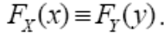. Относительно закона распределений величин X и Y никаких предположений не делается. Способы проверки, при которых не делается предположений о распределении в генеральной совокупности, называются способами, свободными от параметров, в противоположность рассматривавшимся выше параметрическим критериям, в которых предполагалась нормальная распределенность X и Y. Значения обеих выборок упорядочиваются вместе в порядке их возрастания. Пара значений (хi yj;) образует инверсию, если yj < хi .
Пусть, например, для n1 = 4 и n2 = 5 получилась такая последовательность: y5 x3 x4 y1 y2 x2 y4 y3 x1 . В нашем примере x3 и x4 образуют по одной инверсии (с y5), x2 образует три инверсии (с y5 y1 y2), а x1 образует пять инверсий (со всеми у).
В качестве критерия используется величина U – полное число инверсий.
Если гипотеза верна, значение U не должно слишком сильно отклоняться от
своего математического ожидания 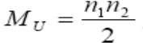 Данная величина распределена по закону Уилкоксона и от гипотезы Н0 отказываются, если U больше критического значения Uα, взятого из таблицы Уилкоксона для заданного уровня значимости α. Для больших объемов выборки (n1 и n2 больше 25) критическое значение Uα определяется по формуле:

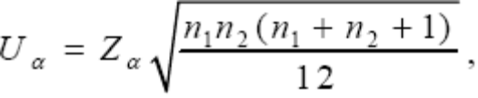
это гипотеза H_{0.}
Инверсия – перестановка.

